**新 书 推 荐**

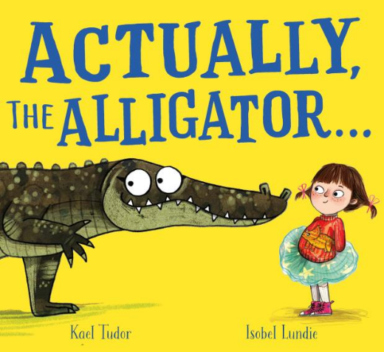

**中文书名：《其实，是鳄鱼干的……》**

**英文书名：ACTUALLY, THE ALLIGATOR…**

**作 者：Kael Tudor & Isobel Lundie**

**出 版 社：Scholastic UK**

**代理公司：Scholastic UK /ANA**

**页 数：32页**

**出版时间：2026年2月**

**代理地区：中国大陆、台湾**

**审读资料：电子稿**

**类 型：儿童故事绘本**

**内容简介：**

**一则妙趣横生的幽默故事……暗藏“咬人”惊喜！**

梅布尔的父母非常疼爱女儿，但他们也清楚——梅布尔是那种会搞事情的女孩。你懂的……搞事情！

每当父母质问：“你为什么要这么做？！”梅布尔总会回答：“其实，是鳄鱼干的。”

跟随梅布尔的父母，揭开真相的面纱。究竟是梅布尔调皮捣蛋，还是她的卧室里藏着锋牙利齿的神秘来客……

**本书卖点：**

* 喜爱乔恩·克拉森《这不是我的帽子》（*This Is Not My Hat*）及彼得·本特利&萨拉·奥格尔维《拜见家长》（*Meet the Parents*）读者的必收之作
* 凯尔·图多尔创作过多部爆笑绘本，幽默功底深厚
* 伊索贝尔·朗迪曾为水石书店月度推荐作家绘制首部绘本，画风灵动

**作者简介：**

**凯尔·图多尔（Kael Tudor）**，自幼受校园书展和旧货集市淘来的书籍启发开始创作。不写绘本时，他酷爱阅读、每天至少喝15杯茶，还常与家人在威尔士乡间探险。作品包括《一只鹅，两只驼鹿》（*One Goose, Two Moose*）和《才不是我偷吃的饼干！》（*It’s (NOT) My Cookie*）等幽默佳作。

**伊索贝尔·朗迪（Isobel Lundie）**，毕业于金斯顿大学插画与动画专业，现居沃辛。尤其热衷能释放想象力的创作项目，曾为畅销书作家Louie Stowell的首部绘本《仲夏夜的戏剧》（*A Midsummer Night's Drama*）绘制插画。不画画时，她喜欢和爱犬共度时光。

**感谢您的阅读！**

**请将反馈信息发至：版权负责人**

**Email**：[**Rights@nurnberg.com.cn**](mailto:Rights@nurnberg.com.cn)

安德鲁·纳伯格联合国际有限公司北京代表处

北京市海淀区中关村大街甲59号中国人民大学文化大厦1705室, 邮编：100872

电话：010-82504106, 传真：010-82504200

公司网址：[http://www.nurnberg.com.cn](http://www.nurnberg.com.cn/)

书目下载：<http://www.nurnberg.com.cn/booklist_zh/list.aspx>

书讯浏览：<http://www.nurnberg.com.cn/book/book.aspx>

视频推荐：<http://www.nurnberg.com.cn/video/video.aspx>

豆瓣小站：<http://site.douban.com/110577/>

新浪微博：[安德鲁纳伯格公司的微博_微博 (weibo.com)](https://weibo.com/1877653117/profile?topnav=1&wvr=6)

微信订阅号：ANABJ2002

